HX4173 scheda creata il 24 giugno 2026
Descrizione storico-bibliografica
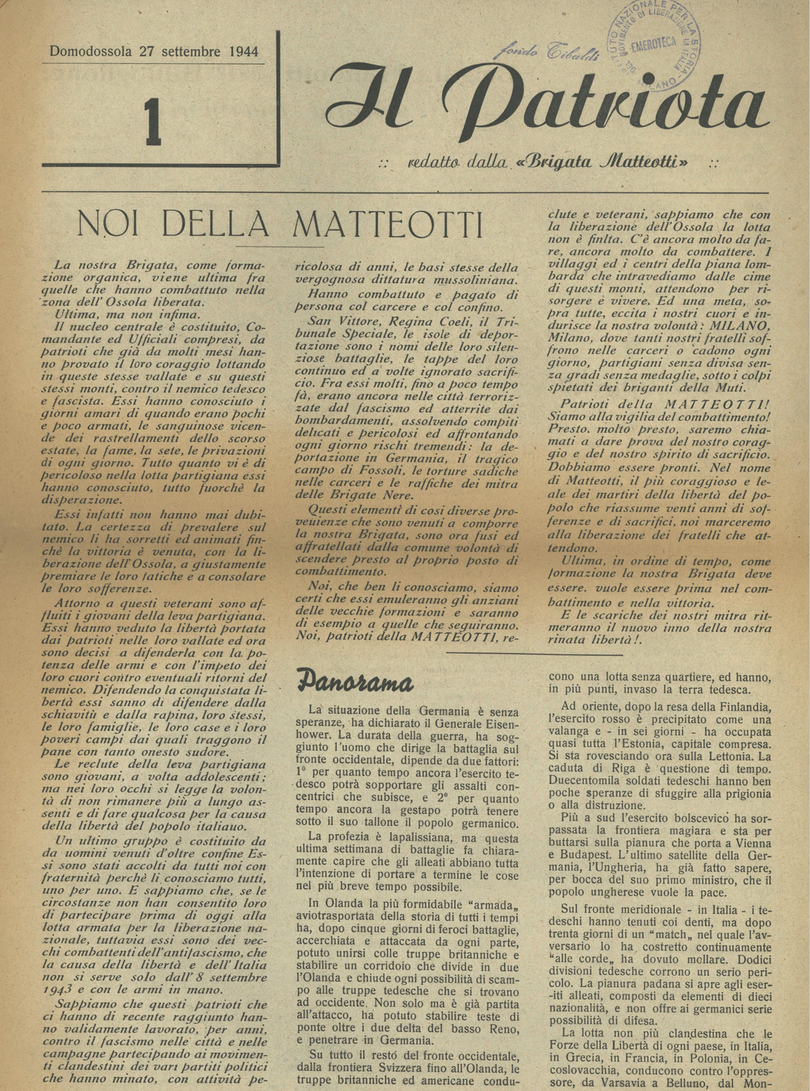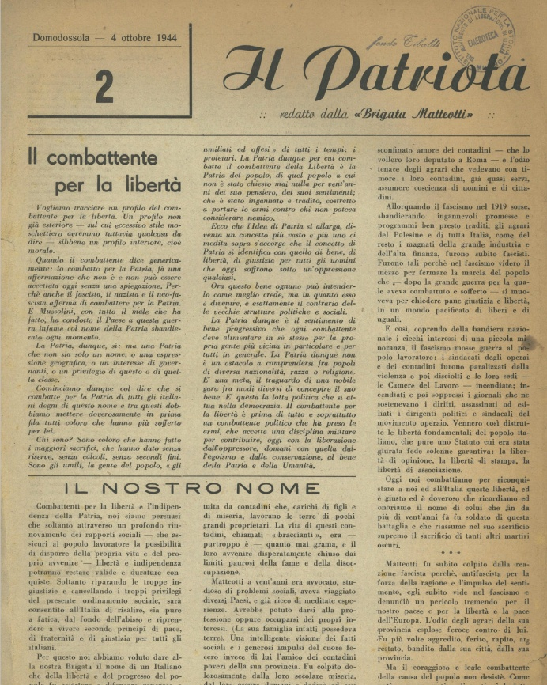
Il *patriota / redatto dalla Brigata Matteotti. - N. 1 (27 settembre 1944)-n. 2 (4 ottobre 1944). - Domodossola : [s.n.], 1944. – 2 volumi ; 35 cm. ((Settimanale. - Stampa clandestina. - TO01265315
Autore: Brigata Matteotti
Soggetto: Antifascismo - Piemonte - 1943-1945; Periodici antifascisti - Piemonte - 1943-1945
Copia digitale a: http://www.stampaclandestina.it/?page_id=116&ricerca=440

Informazioni storico-bibliografiche
La testata è il foglio della neocostituita Brigata Matteotti, nata nell’ambito della Divisione Valdossola.
Durante i giorni della Repubblica dell’Ossola escono due numeri del giornale su due fogli a stampa, il 27 settembre e il 4 ottobre 1944 Il contenuto è di ispirazione socialista, con frequenti riferimenti all’educazione politica e all’impegno antifascista inteso come un secondo Risorgimento, finalizzato alla futura ricostruzione del paese ed alla definizione di un rinnovato concetto di Patria per tutti gli italiani, che non rappresenti solo una “espressione geografica, o un interesse di governanti, o un privilegio di questa o di quella classe”, ma un riferimento per tutto il popolo e in particolare per la classe proletaria, che ha maggiormente sofferto le ingiustizie e le sofferenze. Nell’editoriale contenuto nel numero 1, “Noi della Matteotti”, si auspica che la Brigata, ultima a formarsi in ordine di tempo, sia la prima nel combattimento e nella vittoria. Tra gli argomenti trattati si segnalano: le cronache della lotta partigiana; le notizie dal fronte ed il profilo del partigiano Sergio Tavernari, caduto a Milano il 20 maggio 1944 ed insignito della Medaglia d’oro al Valor militare.
Sottotitoli del periodico: redatto dalla brigata Matteotti
Autore della scheda: Francesca Rolandi
http://www.stampaclandestina.it/?page_id=116&ricerca=440

Le Brigate Matteotti furono, durante la Resistenza, delle formazioni partigiane legate al Partito Socialista Italiano di Unità Proletaria (PSIUP). Furono uno dei cinque principali gruppi politici partigiani che parteciparono alla lotta di liberazione nazionale. https://it.wikipedia.org/wiki/Brigate_Matteotti.
Bibliografia:
-La stampa ed i mezzi di comunicazione dei partigiani e della Repubblica dell’Ossola, Domodossola, Anpi 2006.
-H. Bergwitz, Una libera repubblica nell’Ossola partigiana, Milano, Feltrinelli 1979.
-S. Neri Serneri, a cura di, Il partito socialista nella Resistenza: i documenti e la stampa clandestina 1943-1945, Pisa, Nistri-Lischi 1988.
-G. Maggia (a cura di), I giornali dell’Ossola, Magenta, Lit. Olca : Fot. Airaghi – Novara, Grafica novarese 1974.

